用一根玻璃棒来改变压强和体积

实验内容
向一端封闭的玻璃管的毛细管内倒入水银，封闭其内部空气。可以简单的验证波意耳定律和查理定律。

所需材料
水银（1ml）、一端封闭的玻璃管（内径0.3mm、长度1m）、钢琴线（线径0.55mm，长度1.2m）、注射器（5ml）、试管、带排水管的量筒（1L），卷尺、温度计、搅拌棒（用长45cm的直尺代替也可）。

实验方法和要点
【制作实验装置】
1．将钢琴线插入玻璃管中，插入位置是离玻璃管底部还有20～30mm处。用注射器吸入水银后，加入玻璃管，为了使水银面与钢琴线接触，水银柱的长度要达到20cm左右，封闭空气。
2．将玻璃管内的毛细管的端头与卷尺的0处对齐。用胶带粘住。
【实验方法】
波意耳定律：玻璃管一旦竖起，由于水银自身的重量就会压缩空气。在这个状态下放置一会的话，封闭的空气部分受到水银重量的压缩就会减轻，被压缩的空气就会逐渐恢复到原来的状态。此时，封闭的空气所受的压力是大气压p₀（cmHg）和右图中所表示的h（cmHg）的合计值（p＝p₀＋h）。将玻璃管开口端向下的话，封闭的空气柱的长度就会加长。也就是说被减压。纵轴上以空气柱的长度L为坐标（表示玻璃管的截面积S乘以L就是空气的体积V＝SL），横轴上以封闭的空气压强p为坐标，画出L-p图。L-p图为反比例关系。也就是：压力p和空气的体积V（＝LS）成反比。
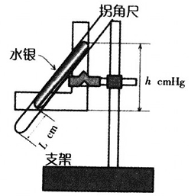
查理定律：实验装置内放入量筒。之后，将量筒放入到稍大些的水箱中，不要倾倒。最初，加水约1L。记录下此时的空气柱的长度和水温。之后，通过排水管将一半左右的水排放到水槽内，量筒内倒入热水到约1L。充分搅拌热水，记录下热水的温度和空气柱的长度。这个操作反复进行5～6次。纵轴上以空气的长度L（表示乘上玻璃管的截面积S后就得到体积V）为坐标，横轴以水温为坐标，用摄氏温度做单位，作出V-t图。根据图中的直线关系，可知在t＝－273℃附近的体积是0。以这个温度为原点，作出V-T图。此时，T是绝对温度。T（K）＝t＋273℃。
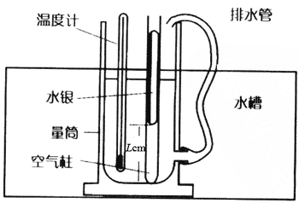

延伸
pV＝C₁（波义耳定律）和V/T＝C₂（查理定律），通过理想气体的状态方程式可以导出pV＝nRT。

注意事项
使用水银时，要充分注意安全。另外，要避免热水造成烫伤。

